实验6 享元模式与代理模式

1、某软件公司要开发一个多功能文档编辑器，在文本文档中可以插入图片、动画、视频等多媒体资料，为了节约系统资源，相同的图片、动画、和视频，在同一个文档中，只需保存一份，但是可以多次重复出现，而且他们每次出现时位置和大小均可不同，试使用模式设计跟文档编辑器。

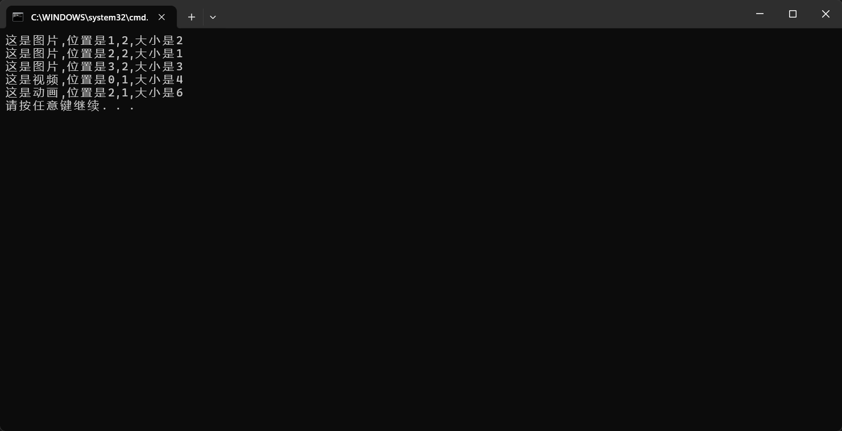

2、在一个论坛中，已注册用户和游客的权限不同，已注册的用户拥有发帖、修改自己的注册信息，修改自己的帖子等功能，而游客只能看到别人发的帖子，没有其他权限。试使用保护代理来设计该权限管理模块。

